Міністерство освіти і науки України

Національний технічний університет України «Київський політехнічний інститут імені Ігоря Сікорського"

Факультет інформатики та обчислювальної техніки

Кафедра інформатики та програмної інженерії

Звіт

з лабораторної роботи № 8 з дисципліни

«Основи програмування»

«Багатовимірні масиви»

Варіант 20

Виконав студент Медвідь Олександр Русланович

(шифр, прізвище, ім'я, по батькові)

Перевірив Доцент кафедри Камінська П.А,

( прізвище, ім'я, по батькові)

Київ 202 1

**Лабораторна робота №8**

**Мета**: опанувати технологію використання двовимірних масивів даних (матриць), навчитися розробляти алгоритми та програми із застосування матриць.

**Завдання**: Задані цілочисельні матриці A(m x n) та M(m x n),що містять від’ємні елементи. Нехай B(n) та N(n) – середні арифметичні стовпців заданих матриць. Обчислити $Y=\sum_{i=1}^{m}{\left|b_{i}-t_{i}\right|}$

**Розв’язок:**

Постановка задачі. Результатом розв’язку задачі є значення $Y$, в залежності від середніх арифметичних стовпців матриць. Заради зручності слід створити три підпрограми. Vivod виводитиме елементи масивів на екран. Average знаходитиме середні арифметичні стовпців. Viraz буде рахувати

$Y=\sum_{i=1}^{m}{\left|b_{i}-t_{i}\right|}$ та виводити результат на екран. У головній функції користувач буде водити кількість рядків та стовпців масивів, спираючись на дану інформацію, динамічний двовимірний масив буде створений. Заповнюватися він буде випадковими числами, діапазоном від -9 до 9. Після обрахування середніх арифметичних стовпців, результати будуть записані у одновимірні масиви B(n) та N(n). У функції Viraz будуть використовуватися масиви B(n) та N(n).

|  |  |  |  |
| --- | --- | --- | --- |
| Змінна | Тип | Ім’я | Призначення |
| Кількість рядків m | Цілий | m | Початкові дані |
| Кількість стовпців n | Цілий | n | Початкові дані |
| Масив A | Цілий | A | Проміжні дані |
| Масив M | Цілий | M | Проміжні дані |
| Масив B | Дійсний | B | Проміжні дані |
| Масив N | Дійсний | N | Проміжні дані |
| Середнє арифметичне aver | Дійсний | aver | Проміжні дані |
| Результат Y | Дійсний | Y | Результат |

**Код на С++:**

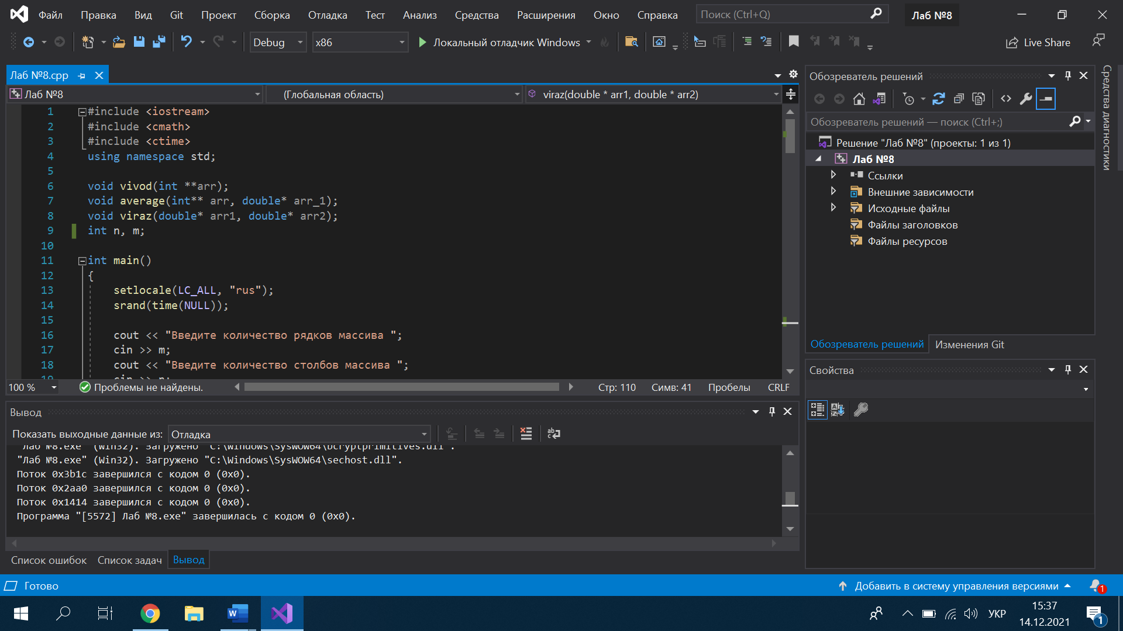

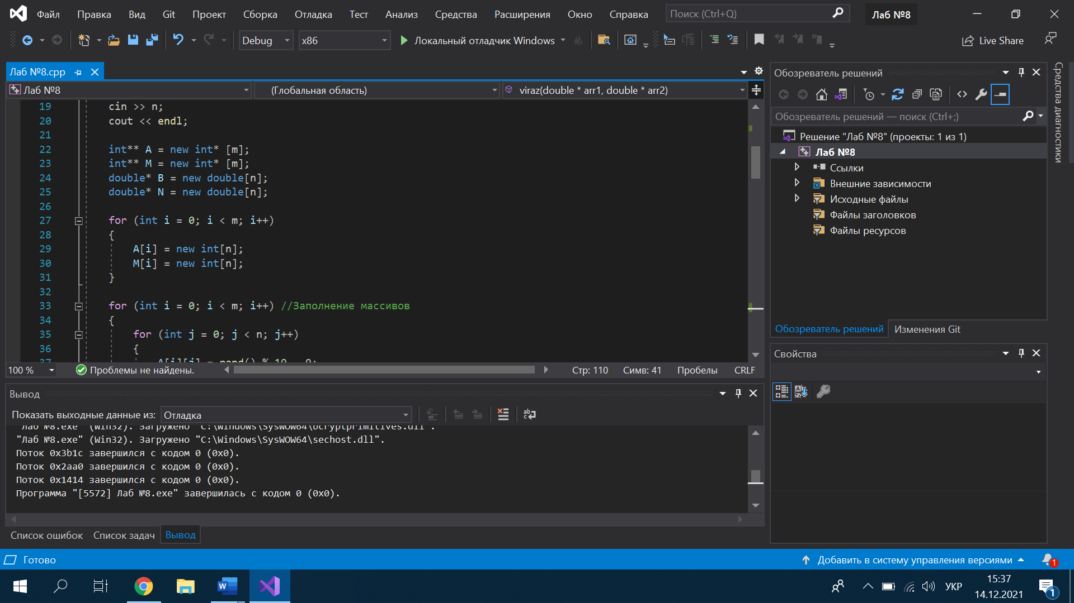

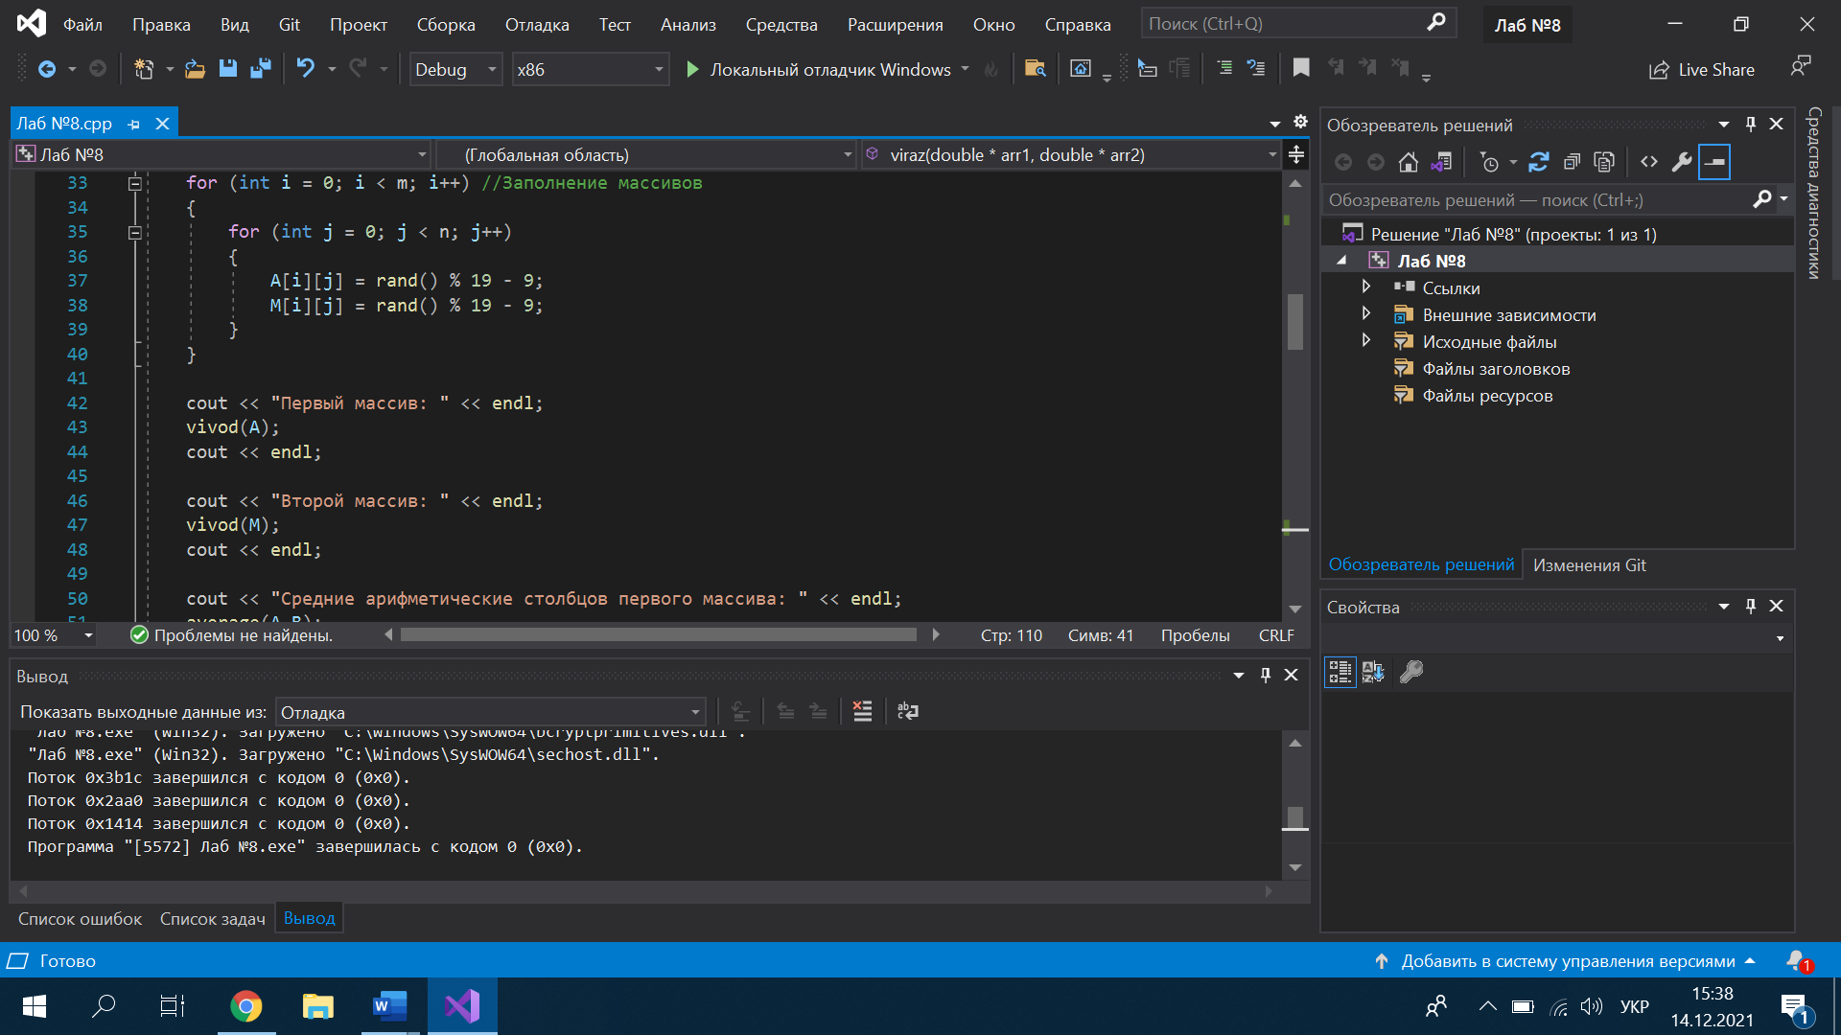

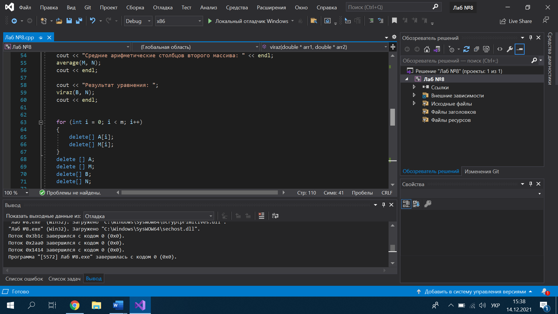

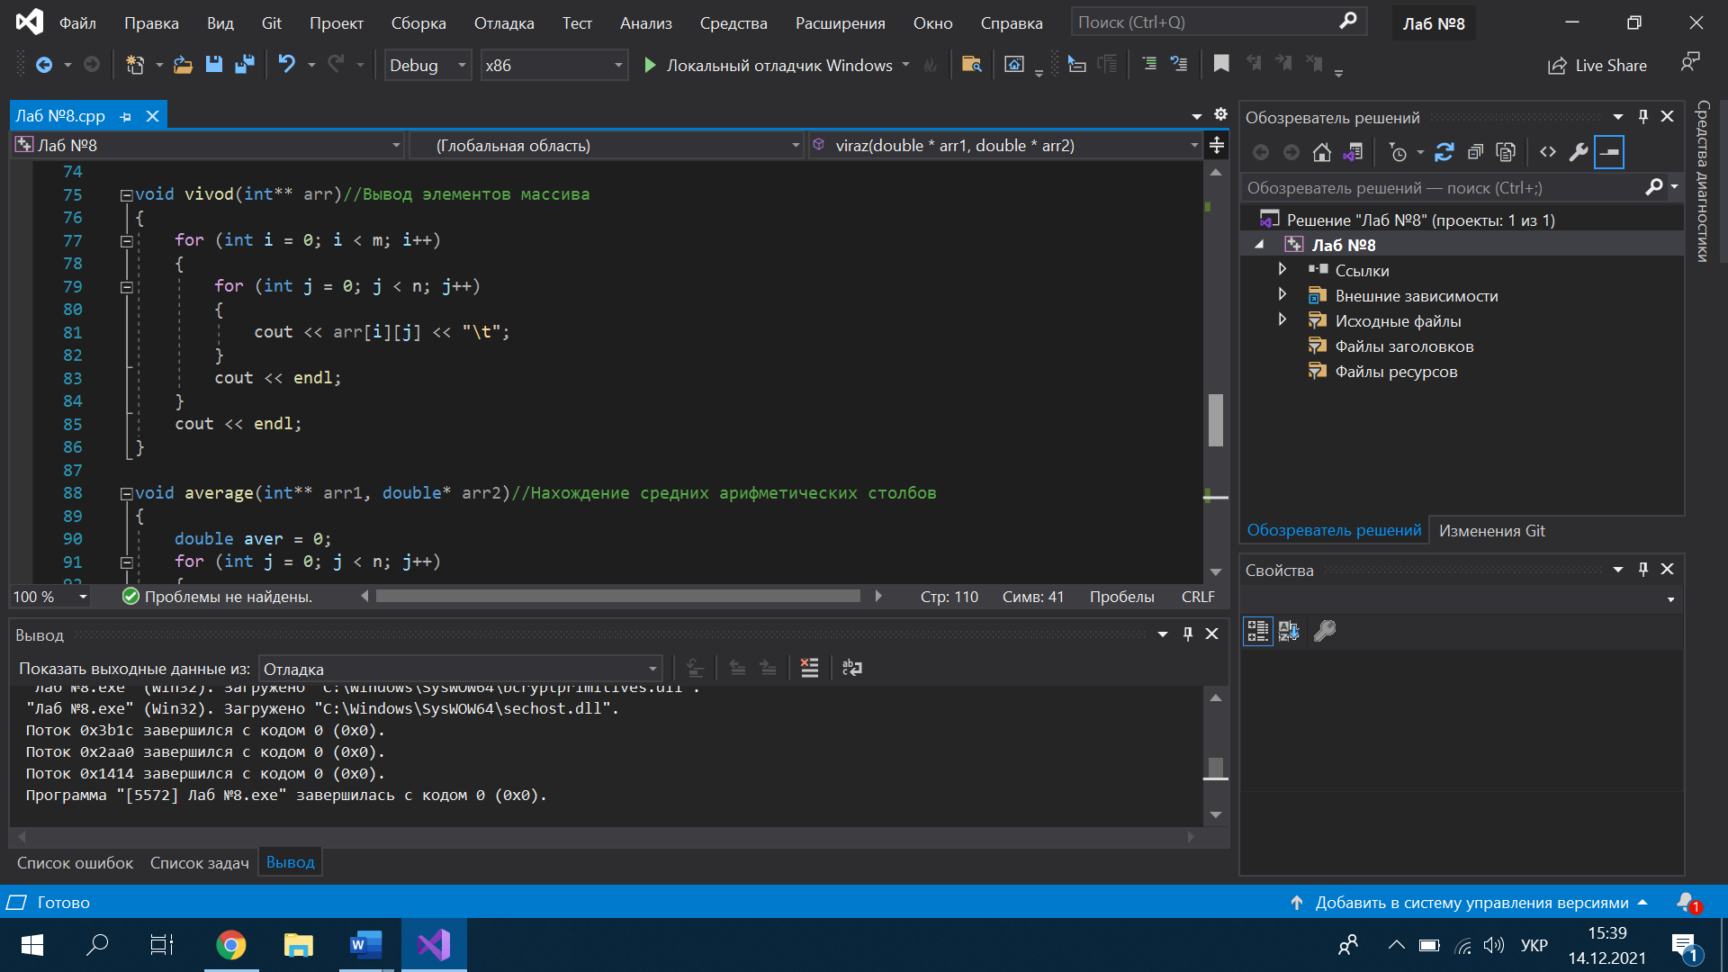

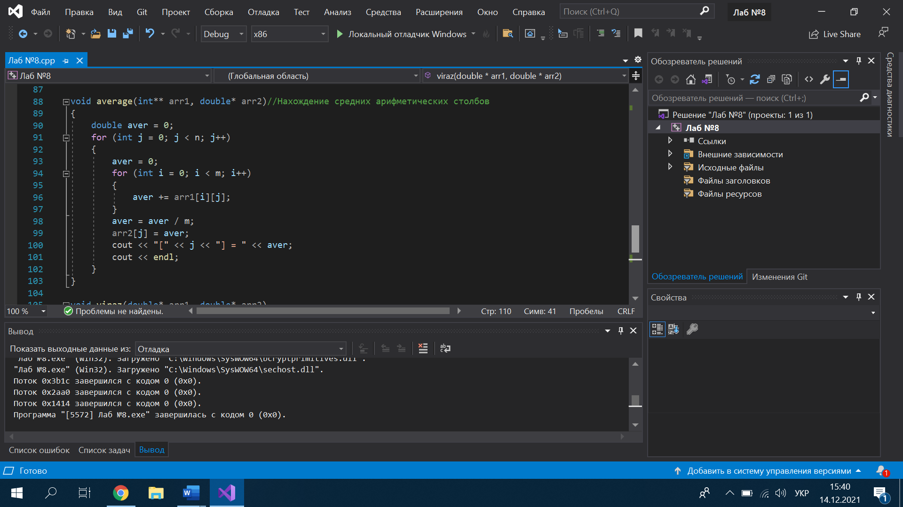

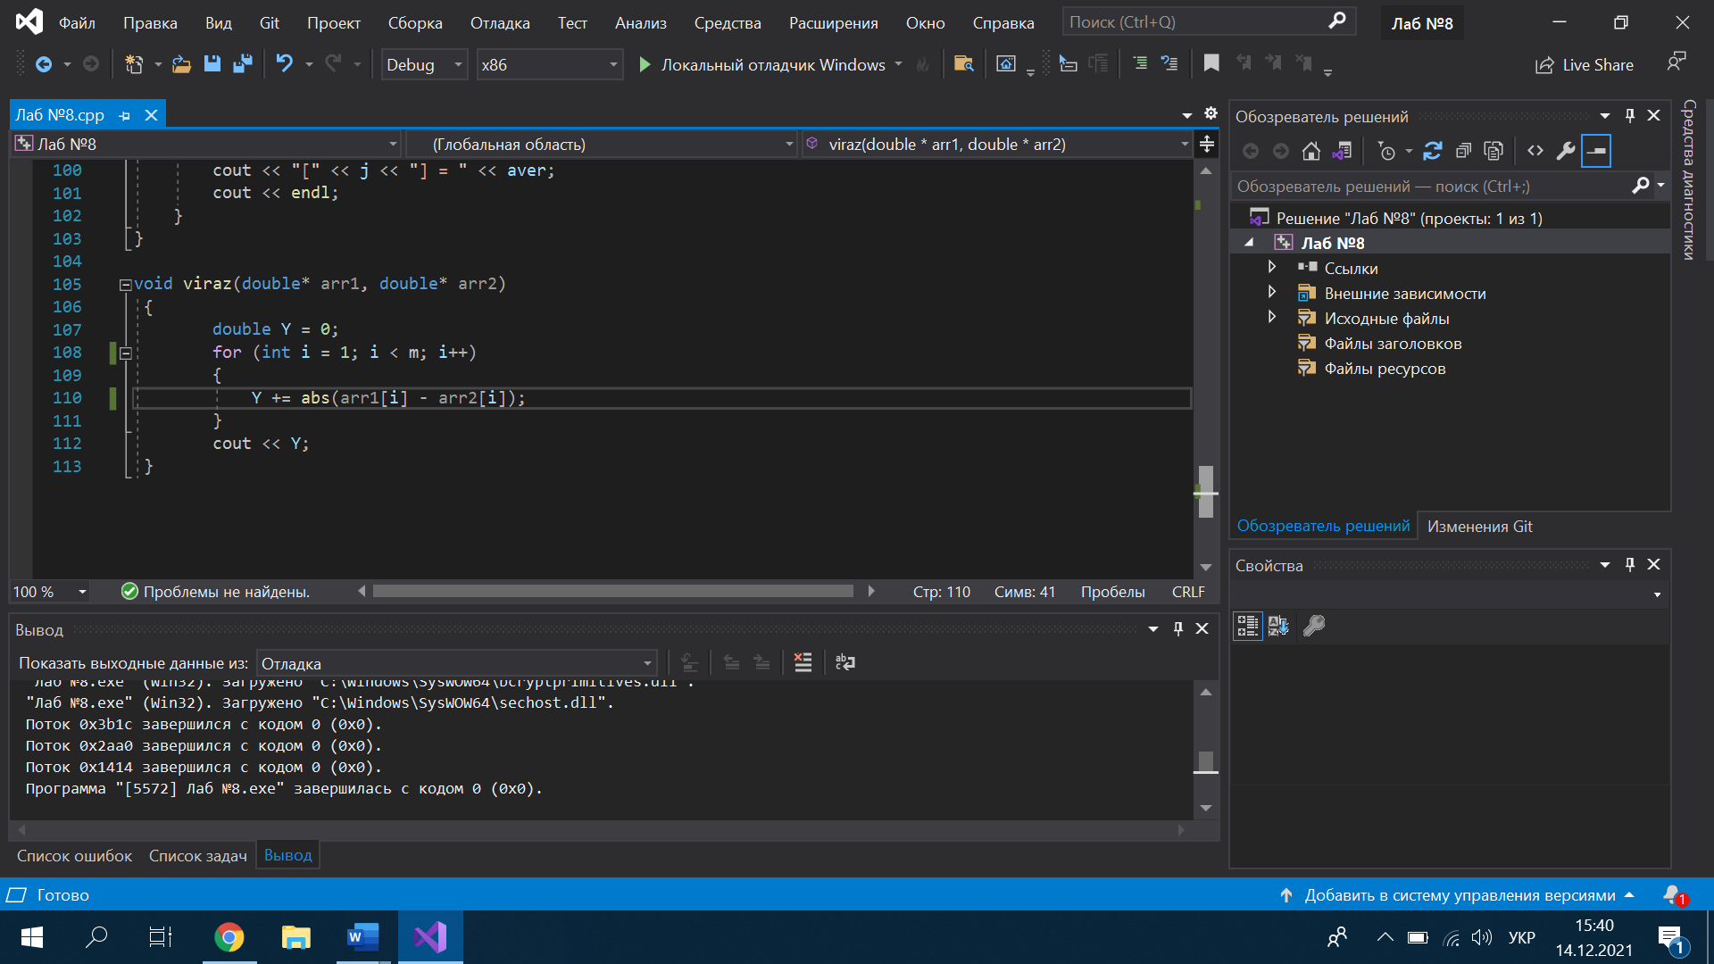

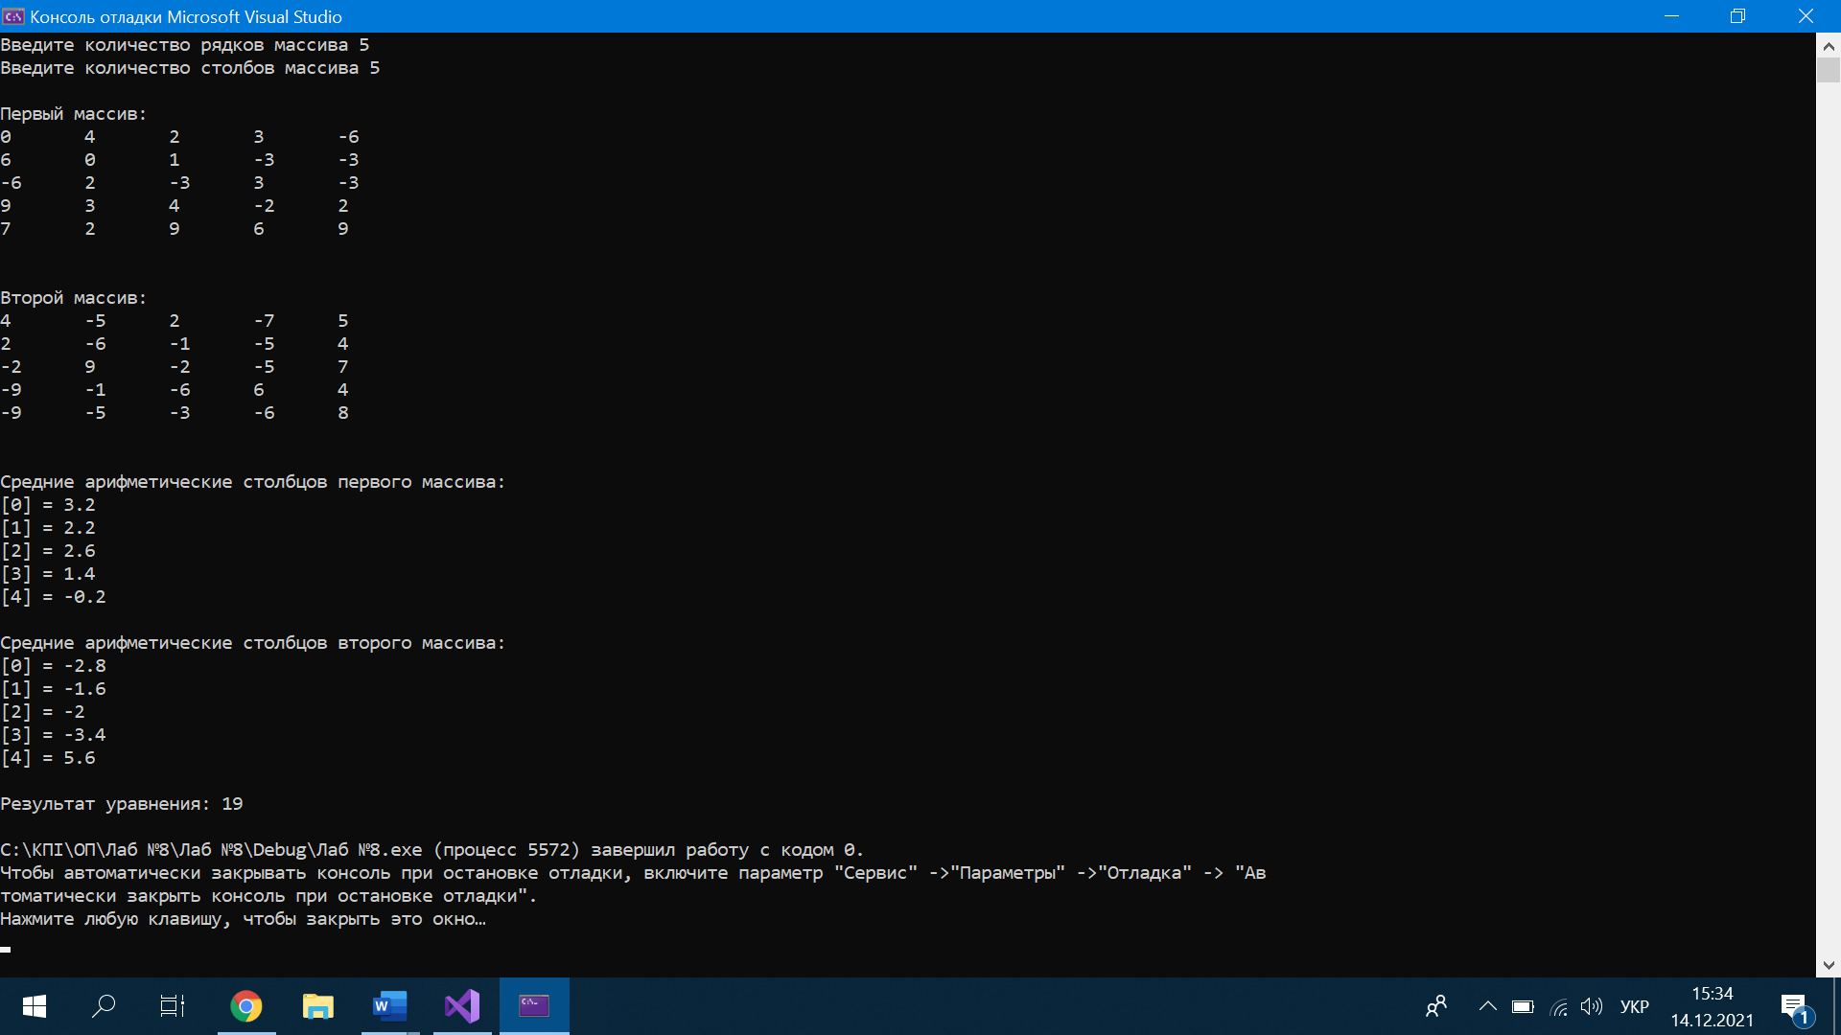

**Випробування коду вручну:**

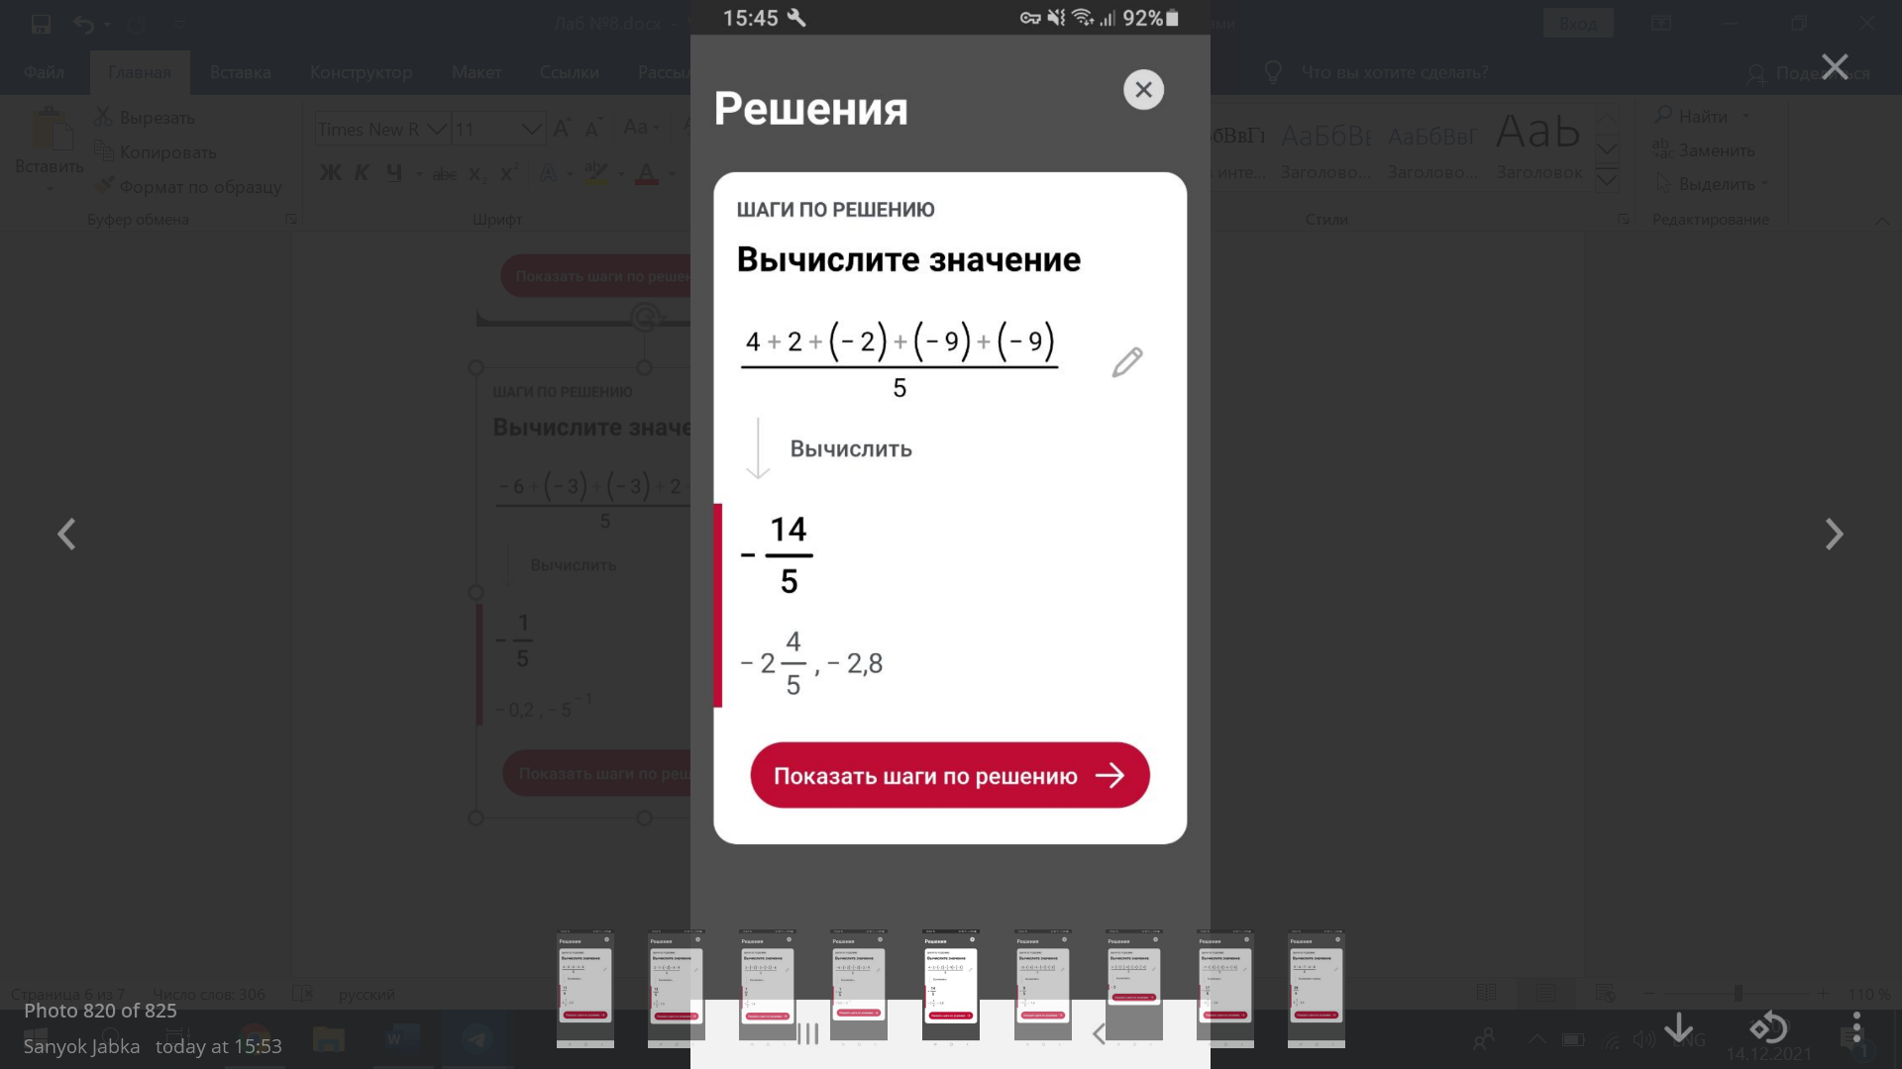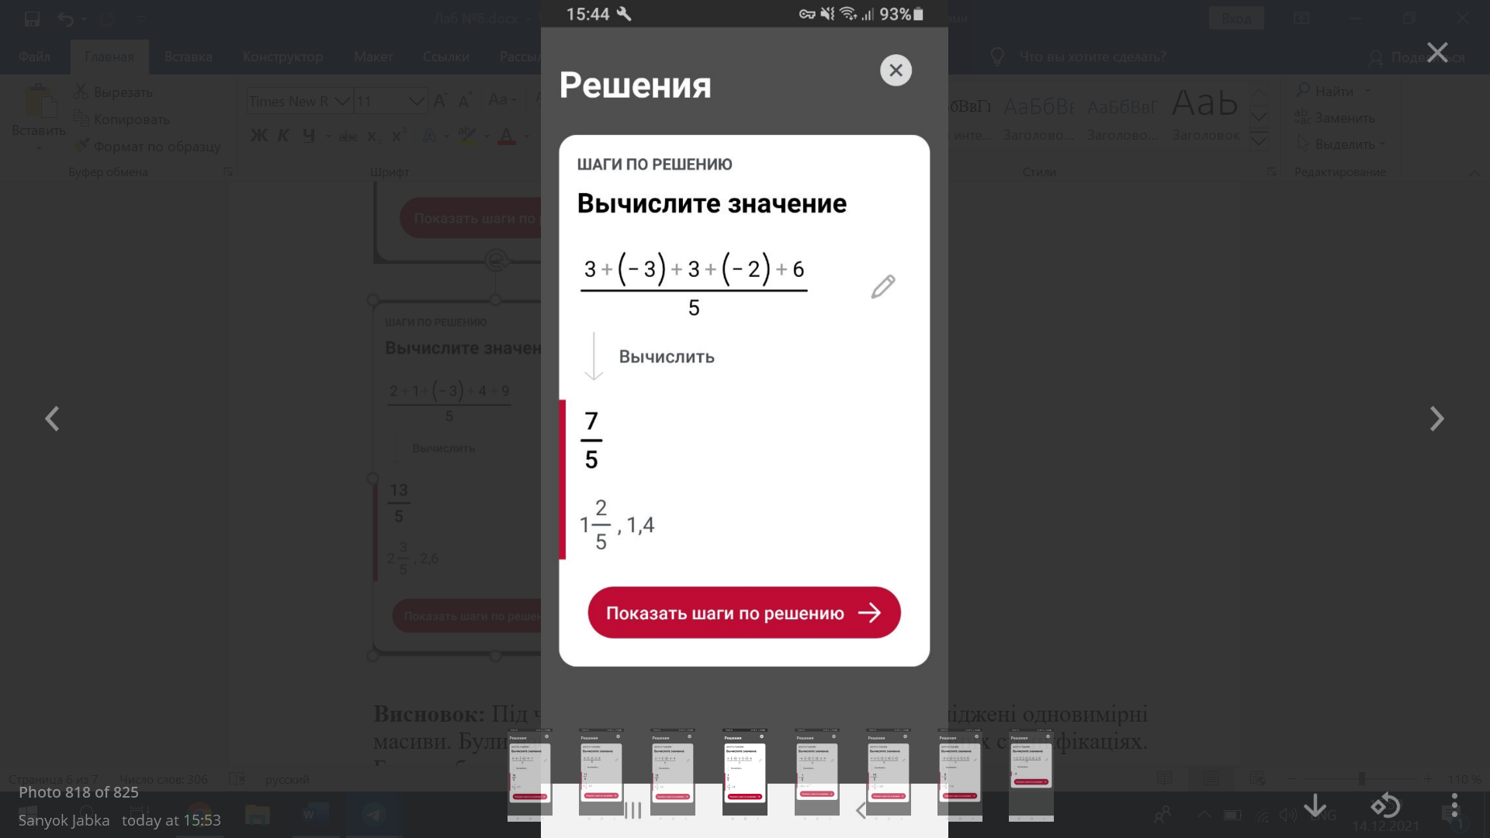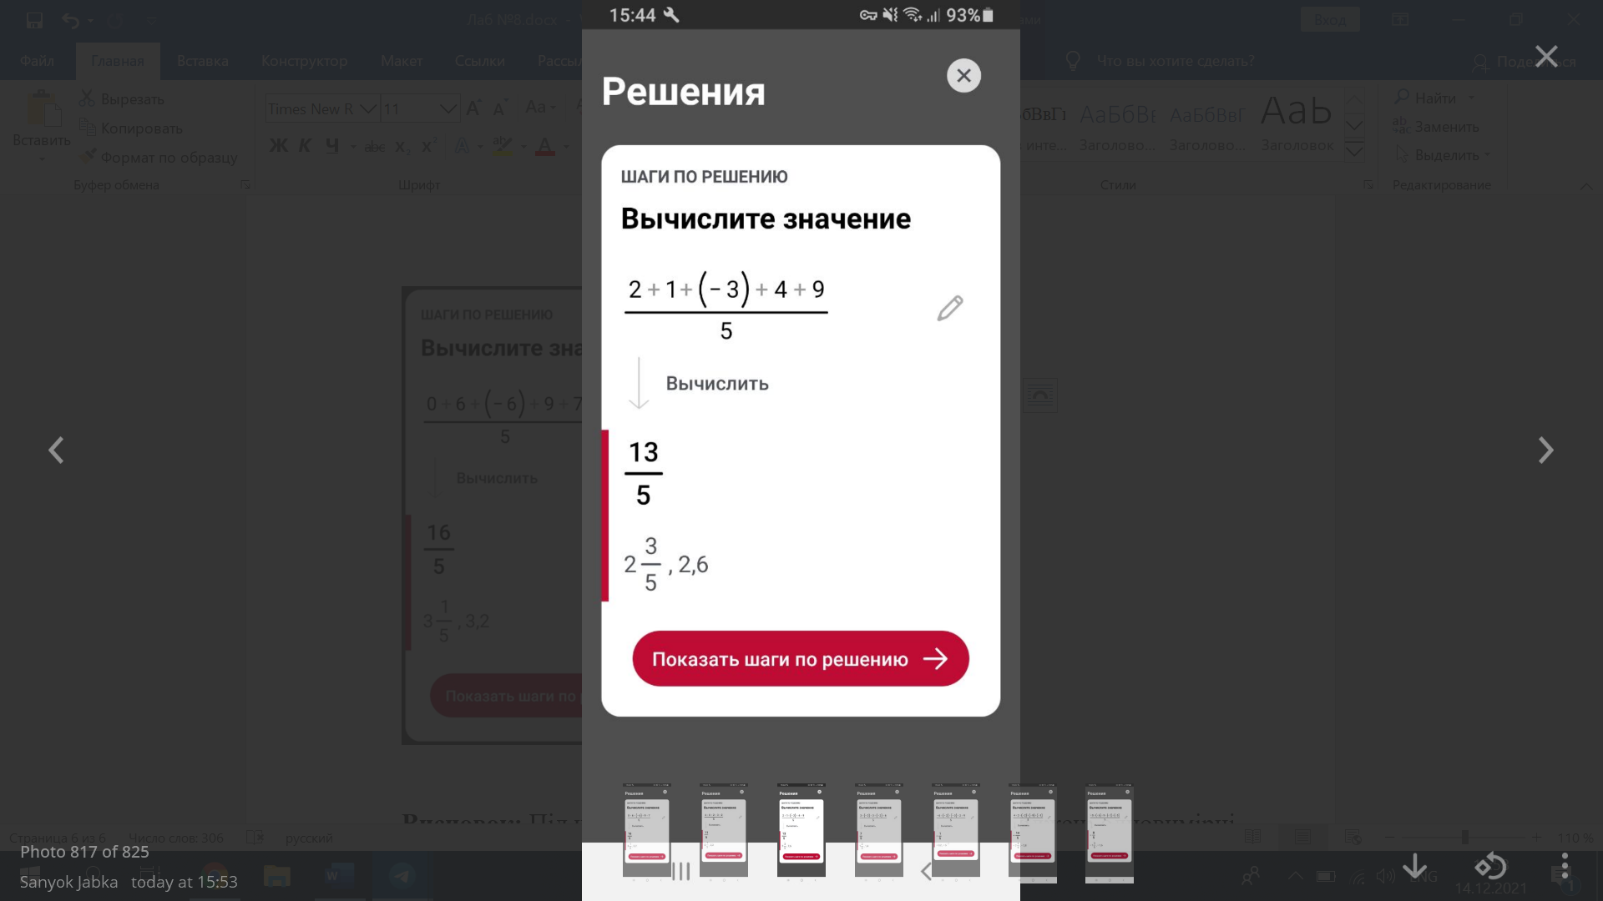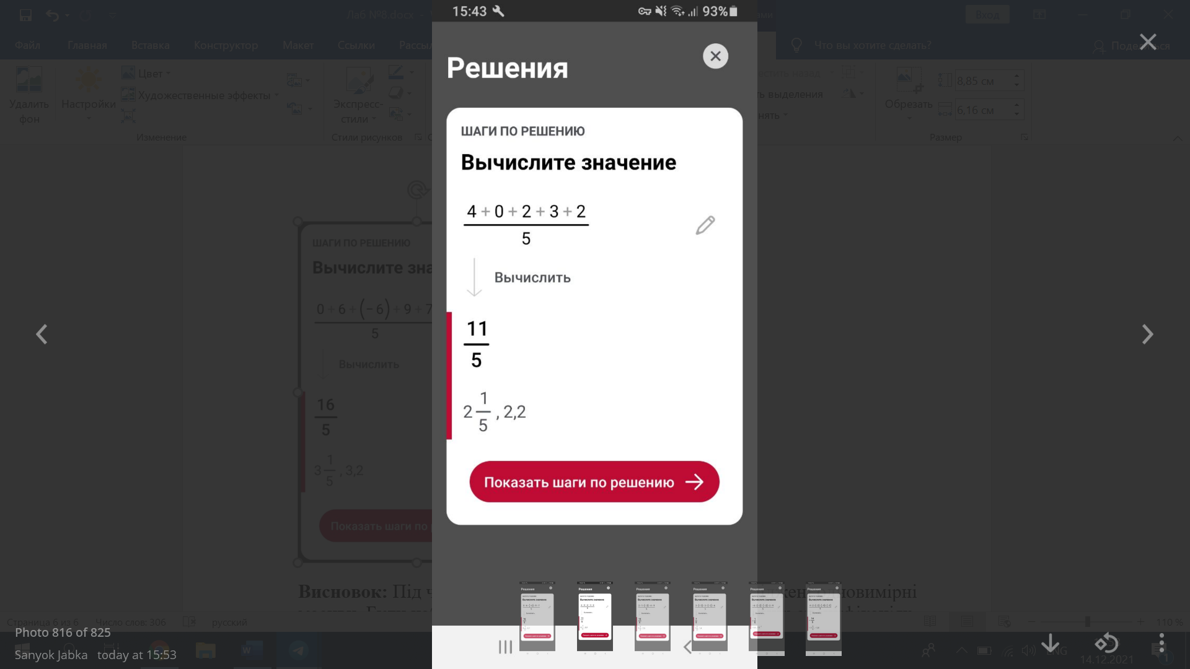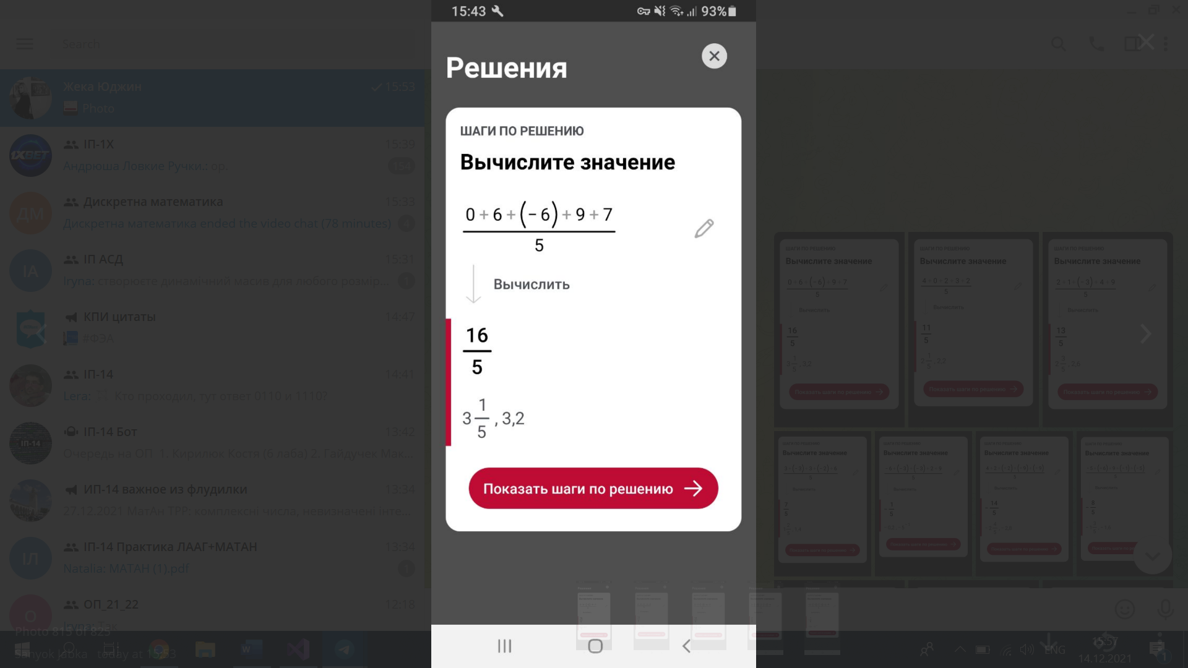

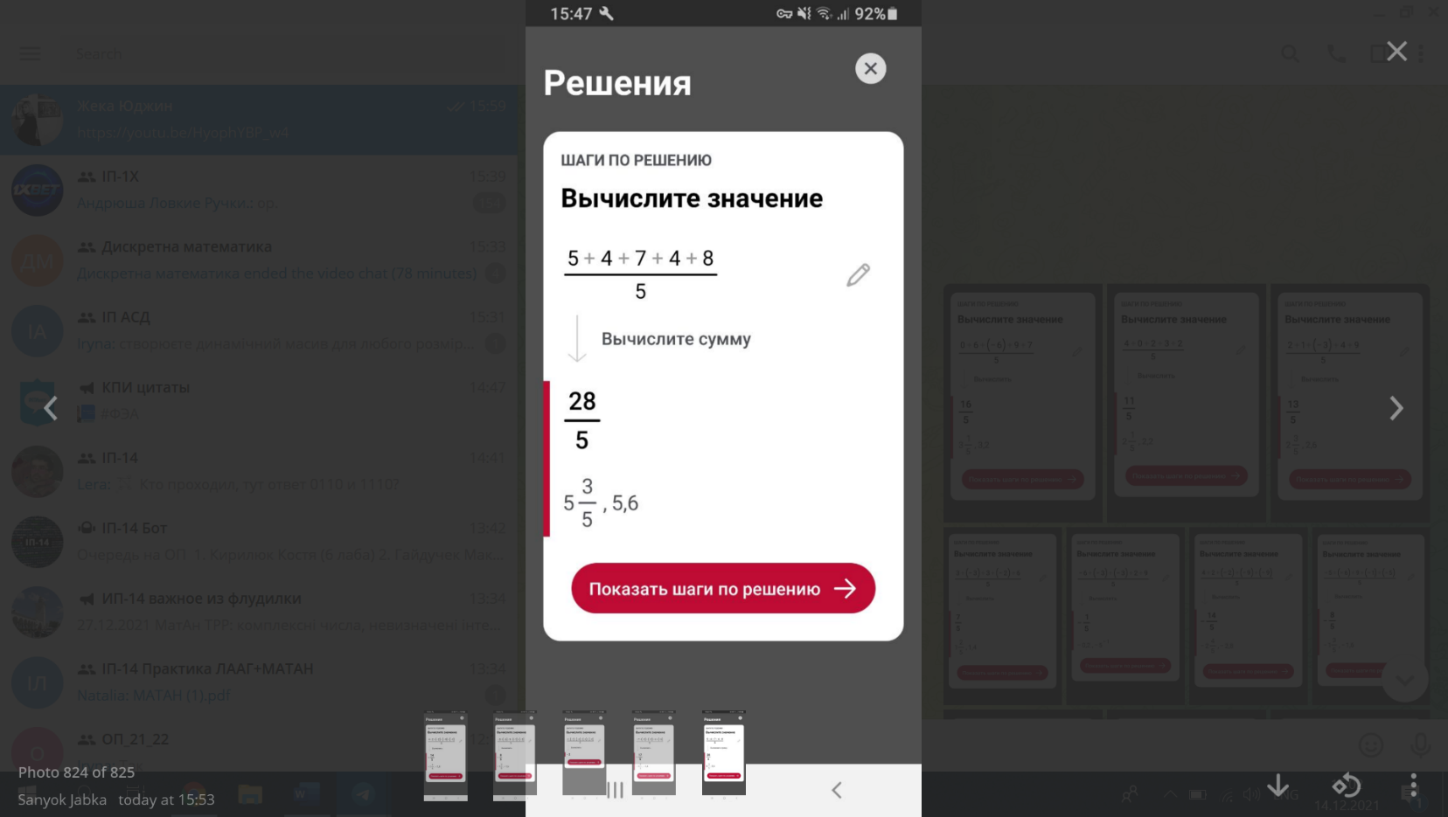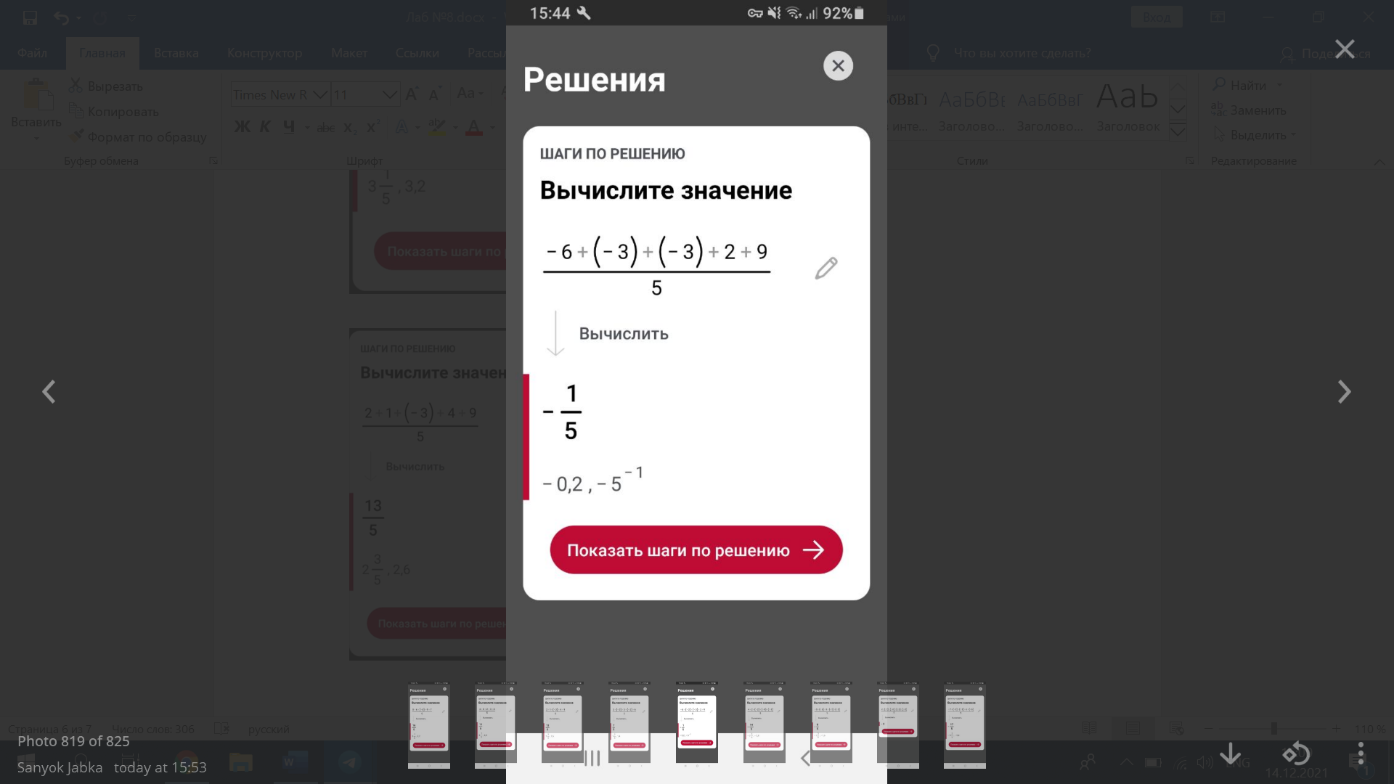

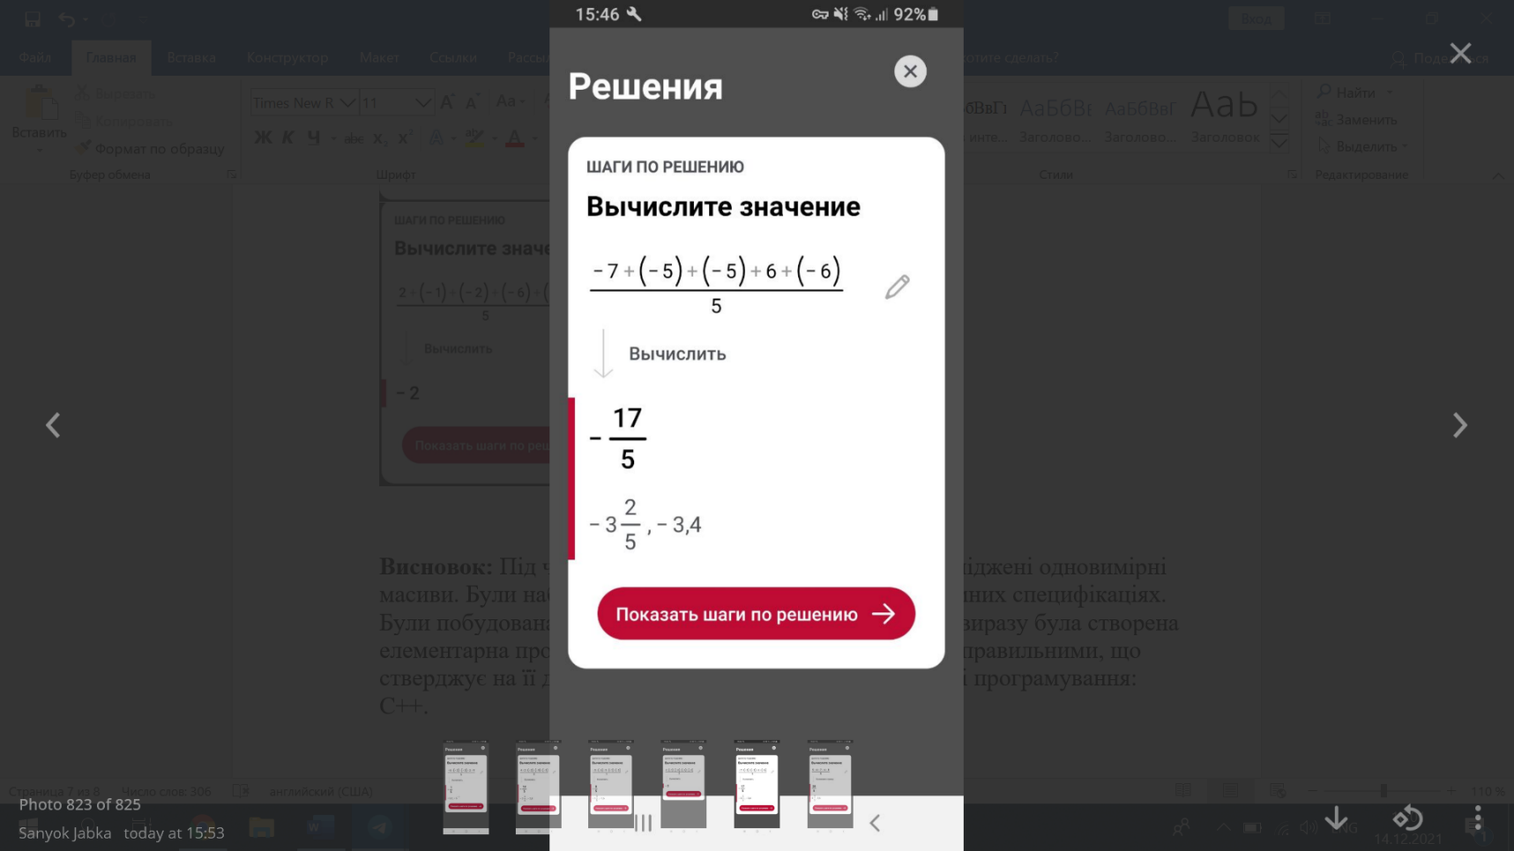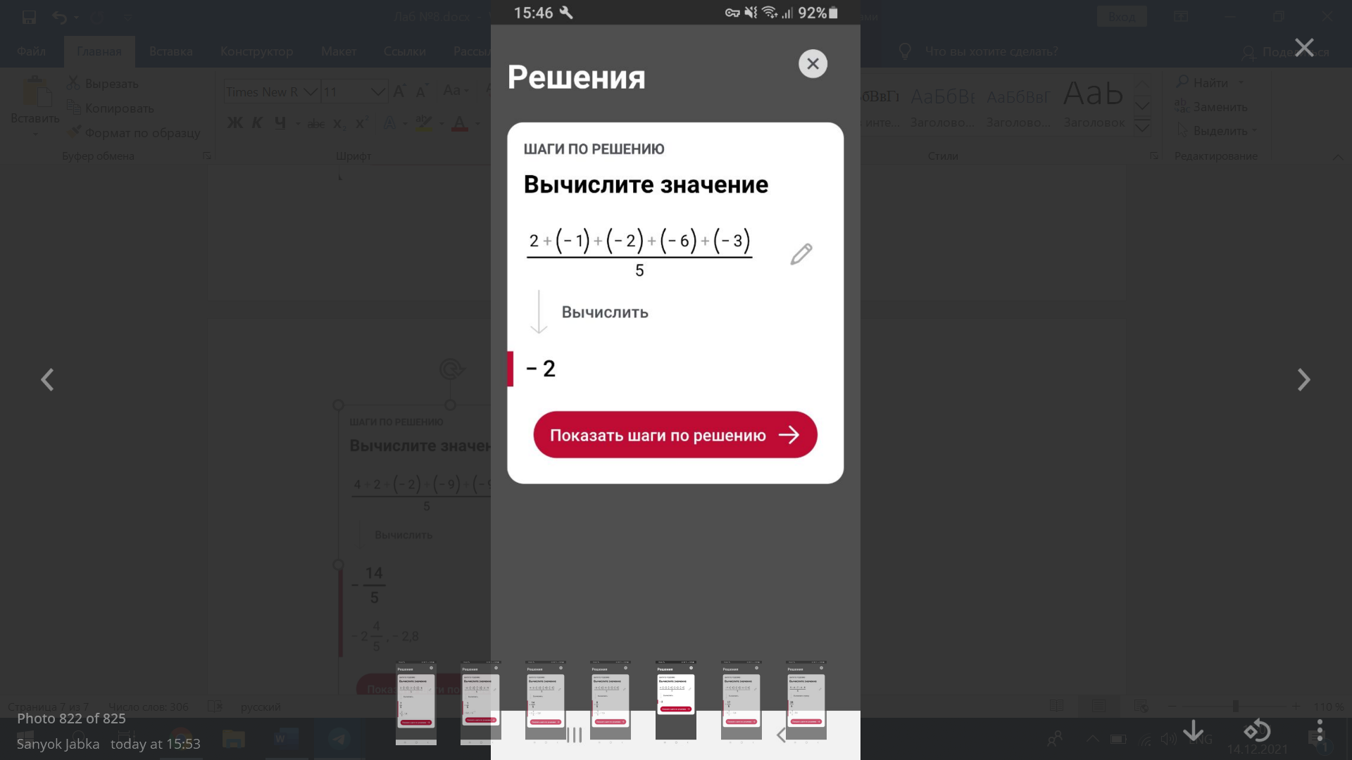

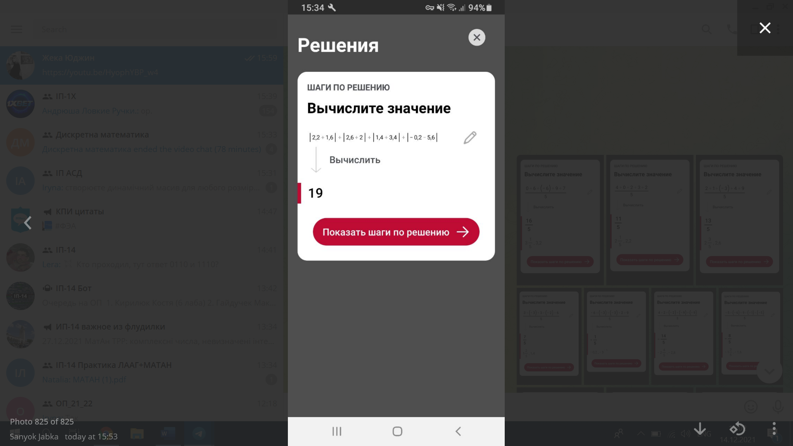

**Висновок:** Під час даної лабораторної роботи були досліджені багатовимірні масиви. Задля виконання завдання були використані динамічні двовимірні масиви. Були набуті навички їх використання у програмних специфікаціях. Були побудована математична модель. Для обчислення виразу була створена елементарна програма. Результати програми виявилися правильними, що стверджує на її дієвість. Завдання було виконано на мові програмування: C++.